

NOTA DE PRENSA
Fraternidad-Muprespa entrega el “Distintivo Cero Accidentes” a 15 de empresas mutualistas navarras con nula siniestralidad
Pamplona, 7 de junio de 2023

- La Mutua Colaboradora con la Seguridad Social reconoce el trabajo de estas entidades por no haber declarado accidentes de trabajo o enfermedades profesionales durante quince, diez o cinco años
- Maribel Catalán, directora Provincial del Instituto Nacional de la Seguridad Social de Navarra, y Carlos Vivanco, director Territorial de la Inspección de Trabajo y Seguridad Social de Navarra, fueron los representantes institucionales en la cita
- Las empresas reconocidas podrán compartir sus buenas prácticas en la campaña que la Mutua desarrollará en sus redes sociales con el hastag #CeroAccidentesFM

Fraternidad Muprespa en Navarra celebró el pasado viernes el acto de entrega de los Distintivos Cero accidentes, que la Mutua otorga a las empresas que no han declarado accidentes laborales o enfermedades profesionales en los últimos quince, diez o cinco años.

Los distintivos están destinados a ser colocados en lugar visible de la empresa para dejar constancia de su proactividad en favor de la seguridad, salud y bienestar laboral. El resto de empresas merecedoras del distintivo, cerca de cuarenta, lo recibirán próximamente.

La apertura del acto, que tuvo lugar en el Casino Eslava, corrió a cargo de José Ignacio Díaz Lucas, director Territorial Norte de Fraternidad-Muprespa, que dio la bienvenida a los representantes de las empresas distinguidas y alabó su compromiso con la prevención de riesgos laborales, destacando que las empresas presentes en el acto son “ejemplos de que es posible conseguir la accidentalidad cero”.

Posteriormente tomó la palabra Maribel Catalán que destacó la importancia tanto económica como social de evitar accidentes laborales. Por su parte, Carlos Vivanco felicitó a los premiados por su compromiso con la salud de los trabajadores.

Díaz Lucas pasó a continuación a entregar los distintivos a las siguientes empresas:

Categoría Bronce

- MECTU, S.L.L.
- NAVARRA CAPITAL
- PLACAFIX
- SABOURDIN SOFTWARE, S.L.
- WEST END IDIOMAS
- WISE SECURITY GLOBAL, S.L.

Categoría Plata

- ASOCIACION SINDROME DE DOWN DE NAVARRA
- COLEGIO OFICIAL DE FARMACÉUTICOS NAVARRA
- ELECTRIFICACIONES SAN CRISTOBAL
- FRUTAS JAVIER BERMEJO, S.L.
- INTELLIGENT SYSTEM VITALE, S.L.
- RESIDENCIA DIOCESANA UNIVERSITARIA ARGARAY
- SEIROKBAT, S.L.
- TECNOALIMENTACION HELA, S.L.

Categoría Oro

- ESCUELA DE MÚSICA SEBASTIÁN ALBERO

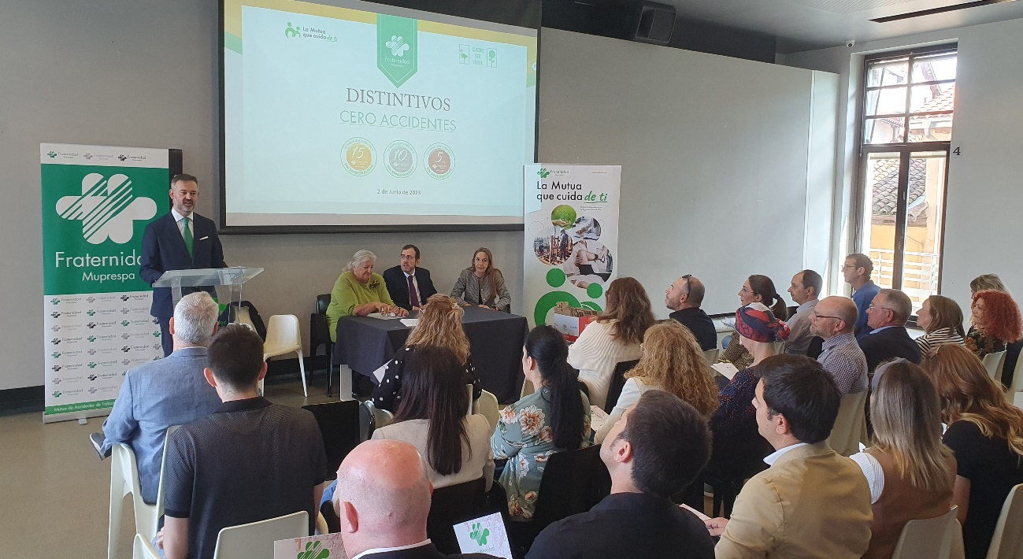

Pie de foto: José Ignacio Díaz Lucas, en el atril. En la mesa, Maribel Catalán, Carlos Vivancos y Socorro García, directora Provincial de Navarra

Etiquetas: distintivo, seguridad y salud laboral, prevención de riesgos laborales, empresas mutualistas, accidente de trabajo, enfermedad profesional, reconocimiento

Sobre Fraternidad-Muprespa:

Mutua Colaboradora con la Seguridad Social nº 275, tiene por actividad el tratamiento integral de los accidentes de trabajo y enfermedades profesionales, en su vertiente económica, sanitaria, recuperadora y preventiva. Tiene asociadas 120.085 empresas y 1.450.400 trabajadores, velando por ellos, una plantilla de 2.062 empleados y 115 centros asistenciales y administrativos en toda España.

fraternidad.com

GABINETE DE PRENSA
gabineteprensa@fraternidad.com
C/ Cervantes, 44, 1º Izquierda. 28014, Madrid

